『我愛我嘉』專題事件流程圖及分鏡腳本
班級： 組別： 組員：___________、___________、___________、___________
第幾幕 | 影像示意圖 | 影像說明 | 第幾幕 | 影像示意圖 | 影像說明
例 | 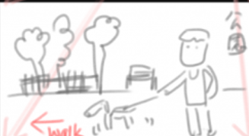 | 主人在遛狗，走著走著，狗好像看到了什麼 | 例 | 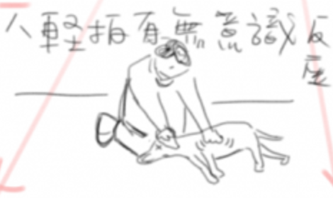 | 遠方有另一隻小狗，倒在地上

